GUÍA DE ARTE

Nombre: | Curso: 3°A | Fecha: semana N° 22
¿QUÉ APRENDEREMOS?
Objetivo (s): OA 3
Crear trabajos de arte a partir de registros visuales, experiencias, intereses y temas del entorno natural y artístico, demostrando manejo de: › materiales de modelado, de reciclaje, naturales papeles, cartones, pegamentos, lápices, pinturas, textiles e imágenes digitales

Contenidos: trabajo de arte comic
Objetivo de la semana: crear trabajo de arte comic a partir de registros visuales mediante guía de trabajo.
Habilidad: crear

¿Qué necesito saber?

Para comenzar necesitas saber de qué se trata la habilidad dé crear y qué entendemos por comic

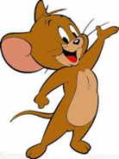

Entonces
Crear es la capacidad de producir algún elemento ya sea artística, imaginativa o intelectual.

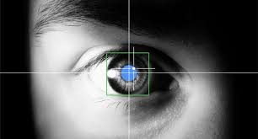
Registro visual
La percepción visual es aquella sensación interior de conocimiento aparente, resultante de un estímulo o impresión luminosa registrada por los ojos.
Las principales diferencias surgen con la interpretación de la información recibida, a causa de las desigualdades de cultura, educación, inteligencia y edad.

En el registro visual la percepción y las palabras se traducen en formas, líneas, tamañas que guarda y registra nuestro cerebro.

Recordemos que entendemos por comic
Un cómic es una serie de viñetas que tienen un desarrollo narrativo, cuentan una historia. Puede considerarse también un relato gráfico muy entretenido que se centra en dibujos y diálogos o pensamientos de sus personajes, que se muestran en pequeñas burbujas.
También se les llaman historietas, y no siempre llevan texto adjunto, hay cómics mudos con imágenes tan expresivas que no es necesario que haya palabras

Observa los ejemplos para que tengas una idea de como crear tu propio comic
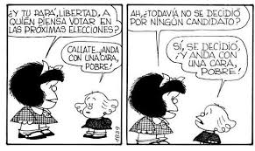

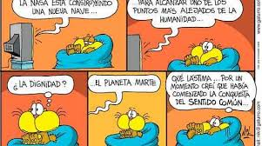

Pasos para elaborar un cómic:
1- Observa despacio las ilustraciones del cómic que tienes delante. Da rienda suelta a tu imaginación para tejer la historia que vas a escribir. Para ayudarte puedes inventar y redactar el texto que te sugieren las ilustraciones en tu cuaderno.
2- Pon un título al cómic y selecciona el texto apropiado para cada viñeta.
3- Escribe el texto en cada bocadillo. No olvides utilizar los signos de puntuación adecuados en cada caso. Al escribir el texto puedes utilizar nombres humorísticos, comparaciones, ironías, entre otras.
4- Cuenta la historia que has inventado en un tono humorístico utilizando tus propias palabras.
5- Colorea los dibujos del cómic.
6- No olvides firmar al final del cómic, puesto que tú eres su autor.

Ahora a trabajar
I.- Actividad: imagina y luego crea un comic, de algún tema de tu interés, siguiendo los pasos mencionados anteriormente. para ello debes utilizar material como: hojas de block lápices de colores, lápiz grafito, papel lustre, cartulina de colores, revistas, etc.
1.- Ordena el espacio y selecciona el material a utilizar
2.- Imagina el comic, piensa en los detalles, antes de realizar tu trabajo
3.- Por último, crea tu trabajo de arte afiche
4.- Recuerda tener precaución al usar elementos cortantes, siempre bajo la supervisión de un adulto.

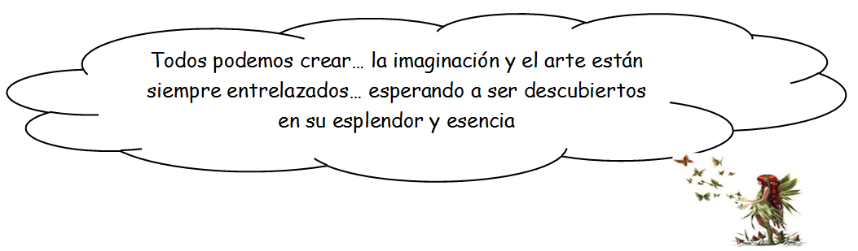
Recuerda enviar al WhatsApp del curso la fotografía de tu trabajo de arte creado

